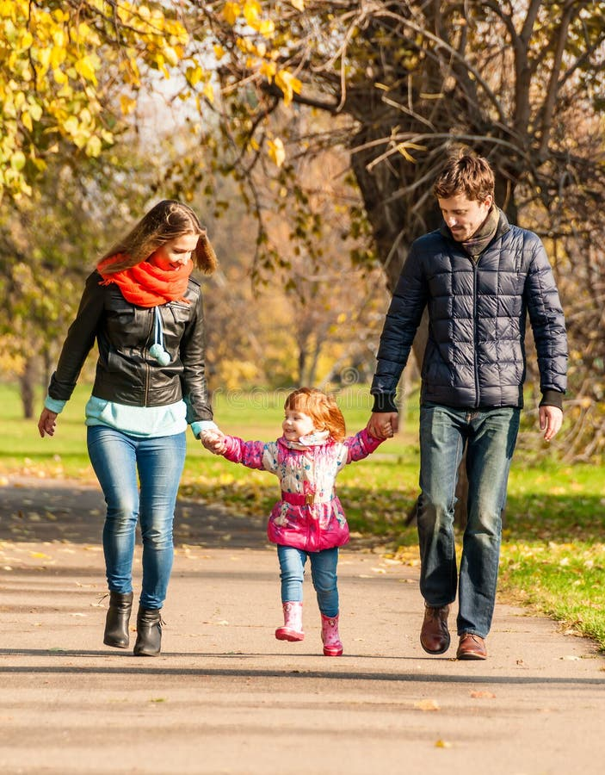

***Консультация для родителей***

***«Как развивать речь ребенка во время прогулок»***

**Речь и движения** – взаимодополняющие друг друга понятия, поэтому, развивая общую и мелкую моторику, мы тем самым стимулируем и развитие речи у детей. Обогащение пассивного и активного словаря ребёнка и развитие у него грамматически правильной фразовой и связной речи – это задача, которую родители могут и обязаны решать ежедневно. Родителям не стоит устраняться от процесса речевого воспитания. Ведь любому ростку легче расцвести на взрыхлённой и удобренной почве, нежели пробиваться на заброшенном и затоптанном пустыре. Ребёнку нужно бывать на свежем воздухе, чтобы расти здоровым. Гуляя на улице, он расширяет свое представление об окружающем его мире, набирается впечатлений. Существует много игр, в которые можно играть с малышом по дороге в детский сад, на прогулке, в транспорте. Поводом и предметом для речевого развития детей может стать абсолютно любой предмет, явление природы, поступки, настроение. Для этого каждый день, выходя на прогулку, исследуйте с ребенком какой-нибудь отдельный объект окружающего мира. Впитывая образы, предлагаемые улицей: разглядывая дома, людей, машины, деревья, птиц, животных, узнавая новые звуки и запахи - ребенок получает естественный импульс к тому, чтобы обозначить все это богатство словами. ***Например: лексические темы.***

1. Деревья - изучаем строение дерева: ствол, листья, корни, ветки, «дерево высокое» (показываем руками какое оно высокое), а травинка низкая.

2. Машины - изучаем строение машины (колеса, зеркало, окно, место водителя, руль, цвет машины).

3. Детская площадка название основных объектов детской площадки (горка, скамейка, их цвет).

4. Растительность (цветы, трава, кусты – строение, свойства).

5. Насекомые, птицы, животные (собаки, кошки и т.п.) – название, звукоподражания, наблюдение за поведением.

6. Дома, подъезд, лестничная клетка строение (окна, ступеньки и т.п.), размер.

7. Объекты природы (солнце, луна, лужи, камни, веточки и т.п.).

8. Познание мира (обсуждение всего, что встречается по пути).

Так, день за днем вы будете развивать внимание ребенка, приучая его видеть и удивляться тому, что происходит вокруг, радоваться встрече с новыми и новыми впечатлениями.

На прогулке полезно и обязательно нужно комментировать, обсуждать. Новые, незнакомые ребёнку слова следует объяснить, повторить несколько раз, научить ребёнка понятно выговаривать их. Каждую минуту общения с ребенком можно превратить в увлекательную игру, которая будет способствовать не только развитию речи детей, но формированию личности ребенка, его моральноволевых качеств, а также станет своеобразным мостиком от мира детей к миру взрослых.

**Желаю вам удачных игр на прогулке!**

Подготовила:

воспитатель средней группы №12 «Алтын дән»

Дьякова Т.В.

